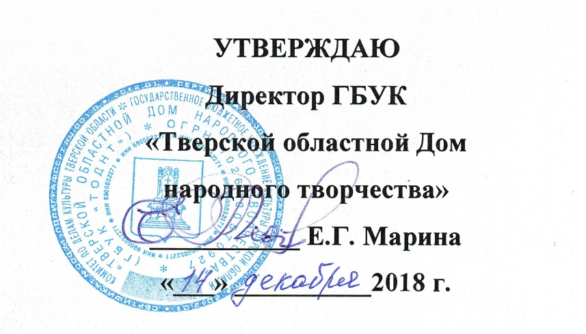

ПОЛОЖЕНИЕ
о проведении областного фестиваля народно-инструментальной музыки
«Андреевские дни»
09 февраля 2019 г. Тверь, 10 февраля 2019 г. Старица
Областной фестиваль народно-инструментальной музыки «Андреевские дни», посвящен основателю I Великорусского оркестра, исполнителю - виртуозу, дирижеру и композитору, музыкальному просветителю, патриоту России Василию Васильевичу Андрееву.

Учредители и организаторы фестиваля
Комитет по делам культуры Тверской области;
ГБУК ТО «Тверской областной Дом народного творчества»;
Отдел культуры Администрации Старицкого района;
Органы управления культуры муниципальных образований Тверской области.

Цели и задачи
Областной фестиваль «Андреевские дни» призван способствовать:
- продолжению развития наследия и творческих традиций В.В. Андреева;
- пропаганде русской народно-инструментальной музыки;
- повышению уровня исполнительского мастерства;
- выявлению талантливых исполнителей, аранжировщиков и композиторов;
- повышению профессионального уровня художественных руководителей творческих коллективов;
- совершенствованию и расширению исполнительского репертуара народноинструментального жанра.

Порядок проведения
В фестивале принимают участие любительские оркестры и ансамбли (малых форм - дуэт, трио, квартет; больших форм - от 5 человек) народных инструментов Тверской области.
Направляющая организация представляет не более двух коллективов (оркестр, ансамбль).
Концертные выступления должны отражать своеобразие коллектива, тематическую и жанровую направленность его творчества, исполнительские возможности.
Участие коллективов, носящих звание «народный (образцовый) самодеятельный коллектив», обязательно.
Программа выступления оркестра или ансамбля произвольная, состоящая из разнохарактерных произведений (время звучания - до 15 минут).
К исполнению рекомендуются произведения:
- исполнение одного из произведений В.В. Андреева;
- оригинальные, написанные для оркестра или ансамбля русских народных инструментов;
- обработки народных мелодий;
- инструментовки и переложения классических произведений; аккомпанемент певцу или солисту-инструменталисту;
- современные стилизации для оркестров, ансамблей русских народных инструментов;
- рекомендуется исполнение произведений на тему Победы в Великой Отечественной войне над немецко-фашистскими захватчиками.

Для участия в фестивале необходимо до 1 февраля 2019 г. предоставить в ГБУК ТО «Тверской областной Дом народного творчества» заявку, заверенную руководителем и печатью направляющей организации (по электронной почте:
dnt-tv@rambler.ru). Заявки, оформленные неправильно или представленные позже указанного срока, не принимаются.
Приглашение коллективов и солистов-инструменталистов на фестиваль, порядок их выступления, отбор номеров определяются организаторами фестиваля.

Программа
областного фестиваля народно-инструментальной музыки
«Андреевские дни».

09 февраля 2019 г. Тверь (ГБУК ТО «Тверской областной Дом народного творчества г. Тверь, ул. Советская, д.42)
09:30-10:30 - заезд и регистрация участников;
11:00 - мастер-класс для руководителей самодеятельных коллективов народно-инструментальной музыки;
12:30-14:30 - репетиция концерта;
15:00 - Гала-концерт, любительских коллективов народно-инструментальной музыки Тверской области.

10 февраля 2019 г. Старица (МБУК «Районный Дом культуры им. Я.С. Потапова» г. Старица, ул. Володарского, д. 4)
09:30-10:30 - заезд и регистрация участников;
11:00 - мастер-класс для руководителей самодеятельных коллективов народно-инструментальной музыки;
12:30-14:30 - репетиция концерта;
15:00 - Гала-концерт, любительских коллективов народно-инструментальной музыки Тверской области.

Условия пребывания на фестивале
Фестиваль проводится без организационного взноса.
Транспортные, командировочные расходы осуществляет направляющая сторона.
Контактные телефоны: (4822) 34-56-93 e-mail: dnt-tv@rambler.ru, ведущий специалист по вокально-хоровым и инструментальным жанрам творчества Андрей Юрьевич Кудрявцев.

ЗАЯВКА
на участие областного фестиваля народно-инструментальной музыки
«Андреевские дни»

9 февраля 2019 г. г. Тверь

- Тверская область, город или район: ____________________________

- Название коллектива: ________________________________________

- Учреждение, на базе которого работает коллектив. _______________

______________________________________________________________

- Адрес, телефон, факс, e-mail:____________________________________

4. Список участников коллектива и сопровождающих лиц, включая водителя (заверенный печатью и подписью руководителя)

5. Ф.И.О. (с указанием почётного звания) и контактный телефон руководителя коллектива:__________________________________________

6. Технические условия необходимые для выступления коллектива:______________________________________________________

Программа выступления коллектива

№ | Название произведения | Автор музыки | Автор текста | Автор аранжировки | Время звучания
1.
2.

Руководитель коллектива или солиста ___________________________
(подпись)

Руководитель направляющей организации ______________________
(подпись)
М.П.

ЗАЯВКА
на участие областного фестиваля народно-инструментальной музыки
«Андреевские дни»

10 февраля 2019 г. г. Старица

- Тверская область, город или район: ____________________________

- Название коллектива: ________________________________________

- Учреждение, на базе которого работает коллектив. _______________

______________________________________________________________

- Адрес, телефон, факс, e-mail:____________________________________

4. Список участников коллектива и сопровождающих лиц, включая водителя (заверенный печатью и подписью руководителя)

5. Ф.И.О. (с указанием почётного звания) и контактный телефон руководителя коллектива:__________________________________________

6. Технические условия необходимые для выступления коллектива:______________________________________________________

Программа выступления коллектива

№ | Название произведения | Автор музыки | Автор текста | Автор аранжировки | Время звучания
1.
2.

Руководитель коллектива или солиста ___________________________
(подпись)

Руководитель направляющей организации ______________________
(подпись)
М.П.

ГРАФИК
проведения областного фестиваля народно-инструментальной музыки
«Андреевские дни»

Место проведения | Время проведения | Города, районы-участники
г. Тверь  ГБУК ТО «Тверской областной Дом народного творчества  г. Тверь, ул. Советская, д.42 | 09 февраля | г. Тверь, Калининский р-н, Бежецкий р-н, Краснохолмский р-н, Максатихинский р-н, Весьегонский р-н, г. Конаково, Конаковский р-н, г. Кимры, Кимрский р-н, Лесной р-н, Молоковский р-н, Сандовский р-н, Рамешковский р-н, Сонковский р-н, Кесовогорский р-н, Кашинский р-н, Калязинский р-н.
г. Старица  МБУК «Районный Дом культуры им. Я.С. Потапова»  г. Старица,  ул. Володарского, д. 4 | 10 февраля | Бологовский р-н, г. Торжок, Торжокский р-н, Старицкий р-н, Удомельский р-н, Осташковский р-н, г. Ржев, Ржевский р-н, Андреапольский р-н, г. Вышний Волочек, Вышневолоцкий р-н, Фировский р-н, Кувшиновский р-н, ЗАТО Озерный, ЗАТО Солнечный, Торопецкий р-н, Заподнодвинский р-н, Нелидовский р-н, Жарковский р-н, Пеновский р-н, Бельский р-н, Олененский р-н, Селижаровский р-н. Лихославский р-н, Зубцовский р-н, Спировский р-н.

________________________________________

